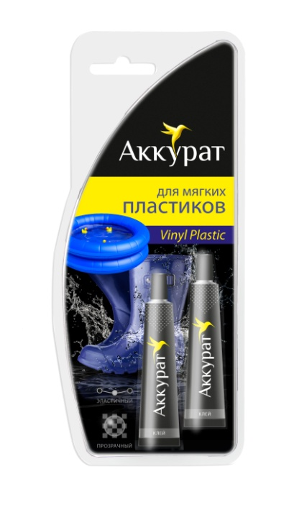АККУРАТ ДЛЯ МЯГКИХ ПЛАСТИКОВ (VINYL PLASTIC)

**НАБОР ДЛЯ РЕМОНТА ИЗДЕЛИЙ ИЗ МЯГКОГО ПЛАСТИКА**

**НАЗНАЧЕНИЕ:**

Набор для ремонта изделий из мягкого пластика ТМ Аккурат, в состав которого помимо водостойкого прозрачного клея для склеивания мягких ПВХ пластиков входит салфетка для обезжиривания поверхности и пленка для ремонта, предназначен для склеивания и надежного ремонта изделий из мягких ПВХ пластиков: надувных лодок, матрасов и плавательных бассейнов, дождевиков и тентов и т.д., а также изделий из искусственной кожи: чехлов сидений (автомобилей, стульев), обуви.

**СОСТАВ НАБОРА:**

Клей полиуретановый (2 тюбика х 6 мл), салфетка для обезжиривания поверхности (2 шт.), заплатка.

**СПОСОБ ПРИМЕНЕНИЯ:**

1.Склеиваемые детали должны быть чистыми, сухими и обезжиренными (используйте салфетки для обезжиривания поверхности);

2. Вырежьте пленку, входящую в состав набора, придав ей закругленную форму. Размер вырезанной пленки должен быть на 1-2 см больше, чем размер отверстия (разрыва);

3. Нанесите тонкий слой клея на обе поверхности, оставьте их приблизительно на 5 минут для подсыхания, после чего плотно прижмите их на несколько секунд друг к другу;

4. Для достижения наилучших результатов, дайте высохнуть в течение 24 часов перед использованием;

5. Излишки клея удалите ацетоном или эквивалентным ему растворителем;

Не предназначен для склеивания полиэтилена.

**МЕРЫ ПРЕДОСТОРОЖНОСТИ:**

Хранить в недоступном для детей месте, избегать контакта с открытыми участками тела (кожей). Не глотать, при проглатывании клея не вызывать рвоту, немедленно обратиться к врачу. При попадании на слизистую оболочку глаз немедленно промыть их водой и обратиться за консультацией к офтальмологу. Работать в хорошо проветриваемом помещении. Огнеопасен – не курить, работать вдали от источников искрообразования.

**УСЛОВИЯ ХРАНЕНИЯ:**

Хранить при температуре от +5 °С до +35 °С.

**СРОК ХРАНЕНИЯ:**

Срок хранения – 36 мес. со дня упаковки

**УСЛОВИЯ ПРИМЕНИЯ:**

Температура применения от +15°С до +30°С

**СВОЙСТВА ТОВАРА:**

- очень прочное склеивание;

- водостойкий;

- прозрачный;

- высыхание – 1-1,5 часа.